**Making recommendations**

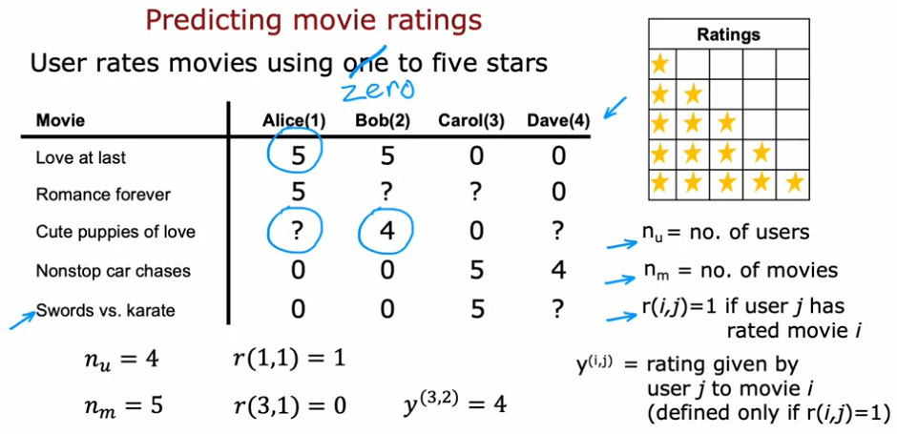

**Using per-item features**

tablo içeren bir resim

Açıklama otomatik olarak oluşturuldu

metin içeren bir resim

Açıklama otomatik olarak oluşturuldu

metin içeren bir resim

Açıklama otomatik olarak oluşturuldu

**Collaborative filtering algorithm**

tablo içeren bir resim

Açıklama otomatik olarak oluşturuldu

metin içeren bir resim

Açıklama otomatik olarak oluşturuldu

metin içeren bir resim

Açıklama otomatik olarak oluşturuldu

metin içeren bir resim

Açıklama otomatik olarak oluşturuldu

**Binary labels: favs, likes and clicks**

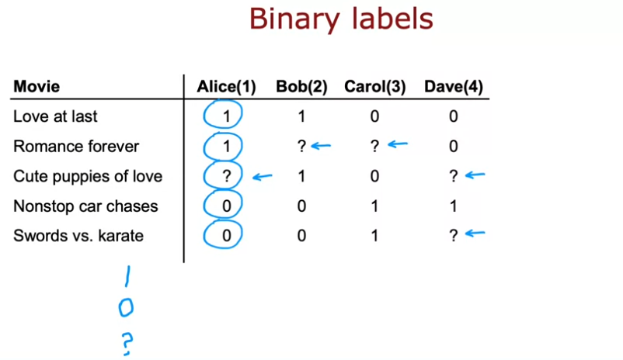

metin içeren bir resim

Açıklama otomatik olarak oluşturuldu

metin içeren bir resim

Açıklama otomatik olarak oluşturuldu

metin içeren bir resim

Açıklama otomatik olarak oluşturuldu

metin içeren bir resim

Açıklama otomatik olarak oluşturuldu

**Mean normalization**

tablo içeren bir resim

Açıklama otomatik olarak oluşturuldu

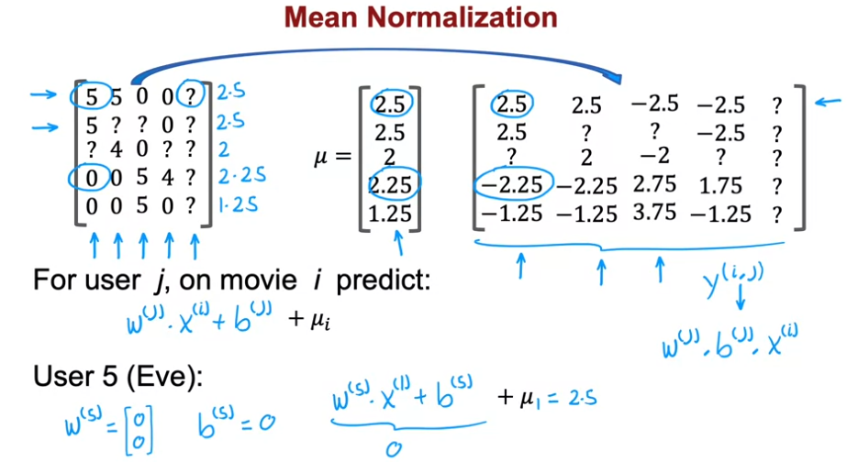

**TensorFlow implementation of collaborative filtering**

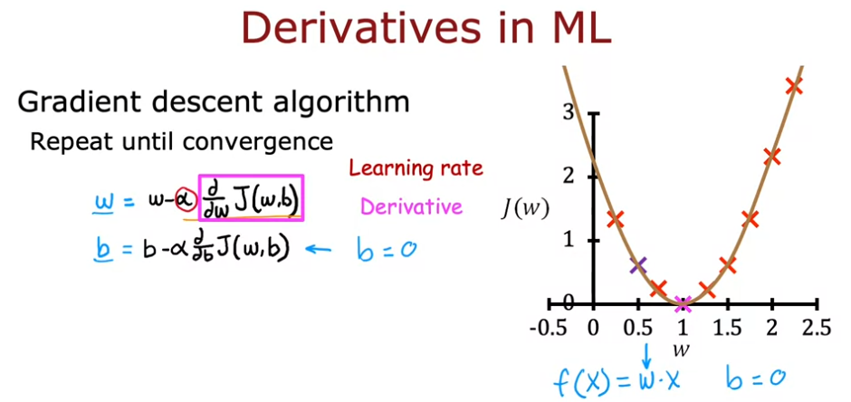

metin içeren bir resim

Açıklama otomatik olarak oluşturuldu

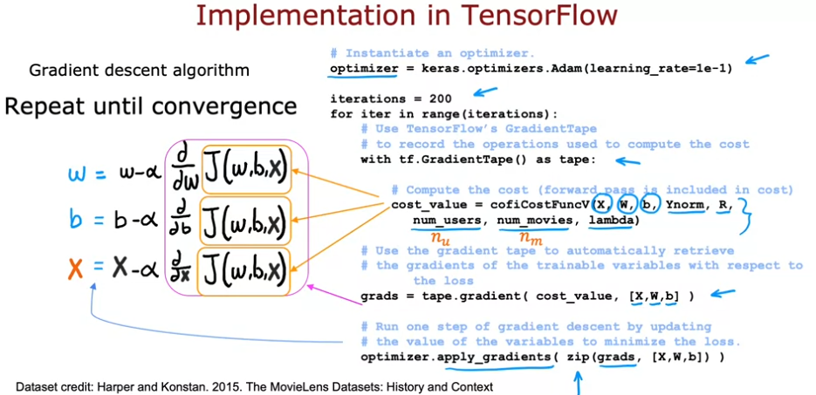

**Finding related items**

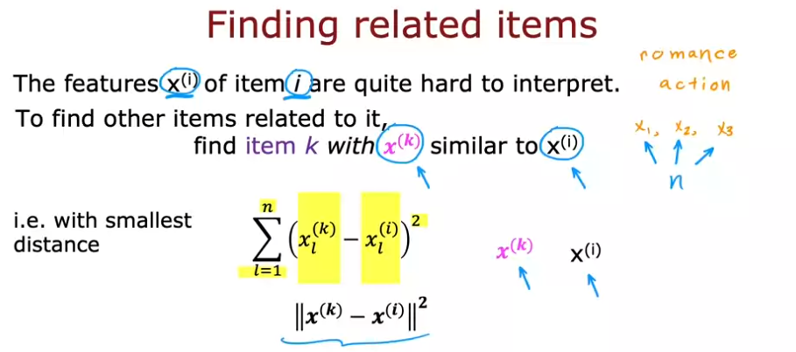

metin içeren bir resim

Açıklama otomatik olarak oluşturuldu